Le module de captage de la luminosité est basé sur 4 capteurs solidaires du panneau solaire qui analyse l’éclairement auquel est soumis le panneau.
Les capteurs sont situés de manière à ce que, s’ils bénéficient du même éclairement, la normale du panneau soit située dans l’axe de la source de lumière (le soleil).
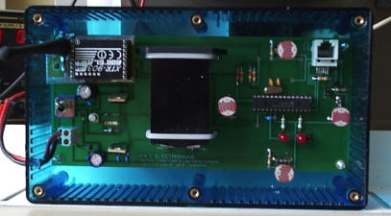
Les 4 capteurs de type LDR permettent de mesurer sur 10 bits les grandeurs :
- luminosité est
- luminosité ouest
- luminosité nord
- luminosité sud
Sur la photo, on observe les 4 capteurs. Ces derniers sont normalement munis chacun d'un cache qui permet :
- de ne pas les saturer en cas de lumière trop intense
- de les rendre sensible à la lumière selon les directions indiquées (est, ouest, nord et sud).
Remarque concernant le produit pédagogique : L’implantation des capteurs est une opération délicate car s’ils sont saturés, l’écart de luminosité mesurable ne permet plus de piloter le système.
Pour le produit professionnel, uniquement conçu pour être placé à l’extérieur, les capteurs sont placé près du circuit imprimé et les caches utilisés et les capteurs sont rendus solidaires par un joint en silicone.
Pour que des mesures puissent être effectuées dans une salle de TP, les capteurs sont placés « en altitude ». Les caches livrés doivent être positionnés avec soin et un film translucide peut être appliqué sur le couvercle en cas de luminosité trop importante. On peut aussi « abaisser » les capteurs. Tout cela dépendra de l’éclairement disponible dans la salle.
Sur la partie gauche de la photo, on observe le module HF qui permet d'envoyer les données vers le module CAN/HF.
Le module luminosité est alimenté directement depuis le panneau solaire (car solidaire de ce dernier). Une batterie Ni-Mh est utilisée pour assurer la continuité de l'alimentation quand le panneau ne peut subvenir aux besoins de ce module. Quand la tension issue du panneau est suffisante, l’accumulateur se charge avec une tension maximale de 8,4V.
Deux régulateurs permettent de produire les tensions de 5V et celle de 3,3V nécessaire au module HF.
La LED, indiquant la présence de tension, peut être désactivée si l’on enlève le cavalier qui lui est associé.
On remarque les 4 capteurs qui, associés 4 résistances fournissent une tension appliquée sur 4 entrées de conversion analogique numérique du PIC16F876.
Une LED, pilotée par le PIC, sert d'indicateur lors du déroulement du programme (activité d'émission de données).
Un interrupteur S permet de mettre le module hors tension et ainsi de préserver la batterie pendant les périodes de non utilisation.
On donne le schéma structurel de ce module.
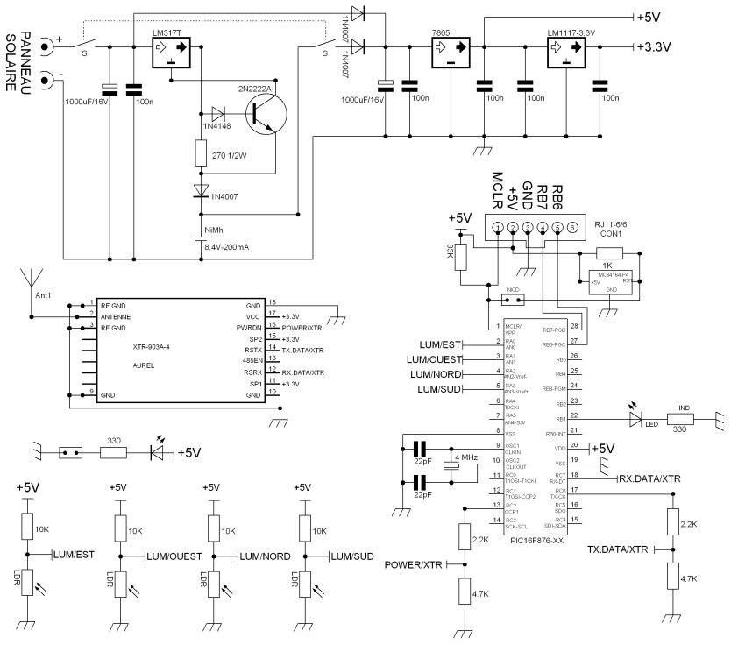

Gestion de la carte.
La gestion de la carte est assurée par un microcontrôleur de la famille PIC. La programmation in situ du PIC est assurée depuis le connecteur RJ11. Elle utilise les broches RB6 et RB7 du PIC. La broche MCLR permet, en mode programmation d'appliquer la tension de programmation.

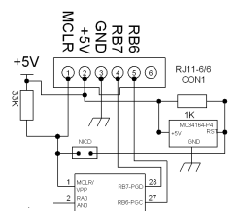 | La broche MCLR permet également d'assurer un RESET matériel.  Le superviseur d'alimentation MC34164 est activé en mode normal par la mise en place d'un cavalier sur le connecteur NICD. Il permet de produire un RESET matériel dans le cas ou la tension d'alimentation devient trop faible.  Lors de la programmation ou la mise au point d'un programme, ce cavalier est à enlevé. Le microcontrôleur fonctionne à une fréquence de 4 MHz obtenue grâce à un quartz.

Mesure de la luminosité.
Les capteurs de luminosité sont de type LDR dont la résistance varie en fonction de l’éclairement avec une loi de variation presque linéaire entre 10 Ω (plein éclairement) et 10 MΩ pour l’obscurité totale.
Les capteurs sont associés à des résistances de 10 kΩ afin de produire une tension qui dépend de l’éclairement.
Cette tension est mesurée au moyen des entrées analogiques du PIC. Une conversion analogique numérique produira ainsi un nombre entre 0 et 1023 car on utilise une conversion sur 10 bits.
On choisit une conversion sur 10 bits afin de pouvoir détecter des écarts de luminosité suffisamment faibles.

Envoie des données par liaison HF.
Le module HF, alimenté en 3,3V est piloté par 3 signaux du PIC :
- POWER/XTR qui permet au PIC d'activer l'émission HF. Une adaptation de tension par un pont de résistances permet d'adapter les signaux (+5V) du PIC à l'entrée du module HF (3,3V).
- RX.DATA/XTR qui permet au module HF d'envoyer les données reçues au PIC. Cette sortie du module délivre également des commandes de contrôle qui indique le fonctionnement de ce dernier.
- TX.DATA/XTR qui permet au module HF de recevoir les données séries issues du PIC. Cette entrée du module peut recevoir également des commandes de contrôle qui permettent de modifier le fonctionnement de ce dernier. Une adaptation de tension par un pont de résistances permet d'adapter les signaux (+5V) du PIC à l'entrée du module HF (3,3V).
On utilise la liaison série du PIC pour envoyer les données au module HF. Ce dernier va émettre sa porteuse modulée. Les données seront reçues par le module CAN/HF du pupitre de contrôle.

Etude du logiciel embarqué dans le PIC.
En ce qui concerne le logiciel, on trouve tout d’abord les indications relatives à la compilation du programme pour le PIC ainsi que la définition de la commande de la LED d’activité et de la commande de la mise en marche de l’émetteur HF. La conversion analogique numérique s’effectue sur 10 bits.
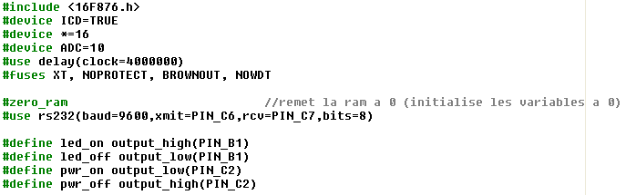
Ensuite, on déclare les variables utilisées.
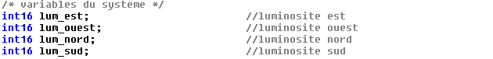
Ci-dessous, la déclaration des indicateurs pour les tâches de conversion et d’émission. La variable mst est incrémentée toutes les ms par une interruption du timer.
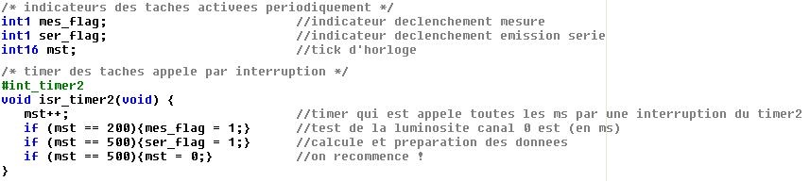
On remarque ici les indicateurs (flag) qui sont utilisés pour activer périodiquement les tâches de mesure et d’émission. On effectue une mesure et une émission toutes les 0,5 secondes.
On déclare les fonctions…
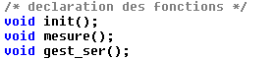
Afin d’éviter d’utiliser des temporisations bloquantes pour le programme, on utilise un timer qui fournit régulièrement des interruptions (toutes les ms ici).
Dans le programme d’interruption, on va incrémenter un compteur (mst) et suivant sa valeur, on positionne les indicateurs (flag) afin de déclencher les actions correspondantes. Une campagne de mesure dure 0,5 secondes.
La fonction « mesure » est chargée des conversions et de l’élaboration des données (mot de 16 bits).
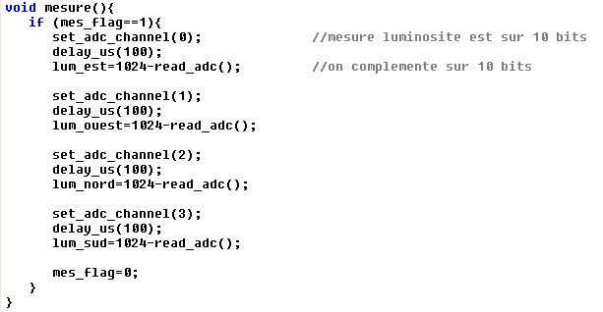
La fonction « mesure » est activée périodiquement par un timer logiciel qui positionne l’indicateur (mes_flag) à « 1 ».
La fonction gest_ser est activée périodiquement par un timer logiciel qui positionne l’indicateur (ser_flag) à « 1 ».
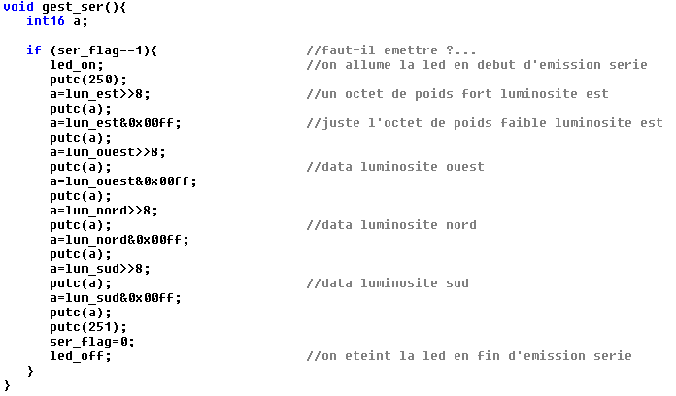
En début d’émission, la LED « activité HF » est allumé. Cette LED est éteinte en fin d’émission ; elle va par conséquent clignoter au rythme des émissions de données.
La trame série débute par le code 250 et se termine par le code 251. Elle véhicule 8 octets de données.
Reste le programme principal qui appelle le programme d’initialisation.
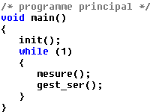
Le programme d’initialisation initialise la conversion analogique numérique et le timer. On remarque également la commande de l’émetteur HF qui est permanente.
